DELFI

Delfi je mesto v stari Grčiji. **Po najpomembnejše prerokbe in nasvete iz osebnih in uradnih razlogov so se Grki zatekali v preročišče v Delfih, posvečeno bogu Apolonu. Ob svetišču je bila razpoka, kjer je na trinožniku sedela svečenica Pitija. Zaradi pare, ki se je dvigala iz razpoke, je bila Pitija omamljena in je govorila nepovezane stavke. Dobila nja bi navdih od bogov in je v transu dajala odgovore, ki so jih svečeniki razlagali prosilcem. Njene prerokdbe so bile dvoumne. Če se prerokdbe niso izpolnile, so krivi napačno razlago sporočila.**

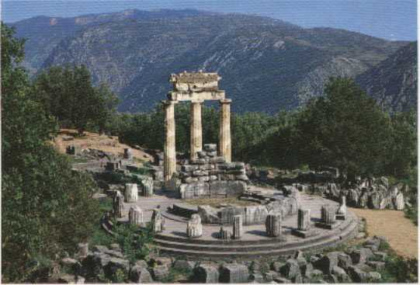

**Zgodba :**

**Leta 480 ko so bile Atene v nevarnosti se je Temistokles obrnil po nasvet v Delfe. Svečenica Pitija mu je svetovala naj se branijo za lesenimi zidovi in evakuirajo Atene. Njen nasvet so si razlagali kot obrambo z ladjami. Res so premagali Perzijce pri Salamini z brodovjem približno 180 ladij.**